EmpleasSys

Andrés F. Bautista A, Diego A. Paéz M, Juliana P. López

Patrones de Diseño Orientado a Objetos, Ingeniería de Sistemas, Universidad Cooperativa de Colombia, sede Villavicencio

Ing. Piedad Chica. S
Villavicencio
11 Noviembre 2025

Tabla de contenido
1 Introducción 4
2 Planteamiento del problema y/o Justificación 5
3 Objetivos 6
3.1 Objetivo general 6
3.2 Objetivos específicos 6
4 Marco referencial 7
4.1 Estado del Arte 8
4.2 Marco teórico 8
5 Metodología 11
5.1 Participantes y roles 11
5.2 Contexto, materiales y herramientas 11
5.3 Procedimiento 12
5.4 Técnicas e instrumentos de recolección 12
5.5 Criterios de calidad y validación 13
5.6 Gestión de riesgos 13
6 Resultados 14
6.1 Requerimientos 14
6.1.1 Requerimientos Funcionales 14
6.1.2 Requerimientos no funcionales 18
6.2 Modelado 21
6.2.1 Diagrama de casos de uso 21
6.2.2 Diagrama de clases 21
6.2.3 Descripción técnica del sistema 21
7 Conclusiones 24
8 Referencias 26

Figura 1. Cronograma de actividades 16
Figura 2. Diagrama de clases 24

Introducción
En la actualidad, las organizaciones buscan optimizar sus procesos mediante el uso de herramientas tecnológicas que les permitan gestionar de forma eficiente su información interna. En este contexto, el Sistema de Empleado surge como una solución informática desarrollada en Java que tiene como finalidad administrar los datos del personal de una empresa. A través de funciones como el registro, la consulta, la actualización y la eliminación de empleados, el sistema busca mejorar la precisión y accesibilidad de la información. Su estructura se fundamenta en la programación orientada a objetos y el patrón arquitectónico Modelo–Vista–Controlador (MVC), lo cual favorece la organización del código y facilita la escalabilidad del proyecto.
Asimismo, el desarrollo de este sistema incorpora la aplicación de principios de diseño basados en los patrones de diseño propuestos por el libro Design Patterns: Elements of Reusable Object-Oriented Software (Gamma, Helm, Johnson y Vlissides, 1995), conocidos como los patrones GoF. Dichos patrones proporcionan soluciones reutilizables a problemas comunes en la ingeniería de software, contribuyendo a que el sistema sea más flexible, mantenible y robusto. En conjunto, el Sistema de Empleado no solo cumple una función técnica, sino que también representa una práctica académica orientada a aplicar buenas metodologías de desarrollo que garanticen la calidad y sostenibilidad del software.

Planteamiento del problema y/o Justificación
En la mayoría de las organizaciones, la gestión del personal continúa realizándose de manera manual o con sistemas poco estructurados, lo cual genera dificultades en la administración de la información de los empleados. Esta situación puede provocar pérdida de datos, duplicidad de registros y errores en los procesos de actualización o consulta. Además, la falta de un sistema centralizado retrasa la toma de decisiones y limita la eficiencia administrativa, especialmente cuando se manejan grandes volúmenes de información. Ante esta problemática, surge la necesidad de desarrollar una herramienta informática que permita almacenar, organizar y manipular los datos de los empleados de manera rápida, segura y confiable.
El Sistema de Empleado busca dar solución a estas dificultades mediante la automatización de los procesos relacionados con la gestión del talento humano. Su implementación facilita el acceso inmediato a la información, reduce los errores humanos y garantiza una mayor integridad de los datos. Al estar diseñado bajo una arquitectura modular y con el uso de patrones de diseño del libro Gang of Four, el sistema no solo mejora la eficiencia operativa, sino que también promueve buenas prácticas de programación orientada a objetos. De esta manera, se justifica su desarrollo tanto desde una perspectiva técnica, al optimizar los recursos y procesos de la empresa, como desde un enfoque académico, al fortalecer las competencias en diseño y desarrollo de software estructurado y escalable.

Objetivos

Objetivo general
Diseñar e implementar un sistema informático para la gestión de empleados que permita registrar, actualizar, consultar y eliminar información del personal de una organización, aplicando patrones de diseño orientados a objetos que garanticen una arquitectura modular, escalable y mantenible.

Objetivos específicos
  - Aplicar los patrones de diseño del libro Gang of Four (GoF) para optimizar la estructura interna del sistema.
  - Implementar una base de datos que asegure la persistencia y consistencia de la información de los empleados.
  - Desarrollar una interfaz gráfica intuitiva que facilite la interacción del usuario con el sistema.

Marco referencial
El desarrollo del Sistema de Empleados se fundamenta en conceptos teóricos y técnicos provenientes de la programación orientada a objetos (POO) y del uso de patrones de diseño de software. La POO permite estructurar el sistema mediante clases, objetos, herencia y encapsulamiento, lo cual facilita la reutilización del código y la comprensión de la lógica interna del programa. A su vez, la arquitectura Modelo–Vista–Controlador (MVC) se adopta como base estructural del proyecto, permitiendo separar la interfaz gráfica, la lógica de negocio y el manejo de datos. Esta separación mejora la mantenibilidad del sistema y permite que las futuras actualizaciones se realicen sin afectar las demás capas de la aplicación.
Asimismo, el sistema incorpora conceptos de los patrones de diseño del libro Design Patterns: Elements of Reusable Object-Oriented Software (Gamma, Helm, Johnson y Vlissides, 1995), también conocidos como los patrones GoF. Estos patrones, como Singleton, Factory Method, Strategy y Observer, ofrecen soluciones reutilizables para problemas recurrentes en el desarrollo de software, promoviendo la flexibilidad y la escalabilidad del sistema. La aplicación de estos principios contribuye a la creación de un código más limpio, robusto y fácil de mantener, alineado con las buenas prácticas de la ingeniería de software moderna. En conjunto, el marco teórico y técnico del proyecto se centra en combinar la teoría de los patrones GoF con una arquitectura MVC sólida, permitiendo que el Sistema de Empleado sea una herramienta funcional, eficiente y adaptable a distintos entornos organizacionales.

Marco teórico
El sistema EmpleaSys se fundamenta en la programación orientada a objetos (POO) para representar el dominio de empleados, cargos, departamentos y nómina mediante clases que encapsulan datos y comportamientos. La POO promueve la reutilización y la claridad estructural a partir de los principios de abstracción, encapsulamiento, herencia y polimorfismo (Deitel & Deitel, 2016). La aplicación disciplinada de estos principios permite obtener módulos cohesionados y con dependencias acotadas, condición necesaria para sostener la evolución del software. La organización de la aplicación se soporta en el patrón Modelo–Vista–Controlador (MVC), que separa la gestión del estado y las reglas (modelo), la presentación e interacción (vista) y la orquestación de eventos (controlador), reduciendo acoplamientos y habilitando cambios en la interfaz sin alterar la lógica de negocio (Freeman & Robson, 2020; Fowler, 2003).
Con el fin de estandarizar soluciones recurrentes, EmpleaSys incorpora un conjunto coherente de patrones de diseño aplicados con criterio. Singleton se usa de forma restringida para recursos legítimamente globales (fachada, sesión y auditoría), evitando estados duplicados y centralizando el acceso (Gamma, Helm, Johnson, & Vlissides, 1995). Factory Method concentra la creación de objetos con dependencias (DAOs y vistas FXML), de modo que los detalles de instanciación no se filtren a otras capas y se mejore la testabilidad (Gamma et al., 1995; Fowler, 2003). En persistencia, DAO/Repository desacopla el dominio de SQL/ORM y expone una API estable para crear, consultar, actualizar y eliminar, lo que facilita pruebas con dobles y portabilidad entre motores relacionales (Fowler, 2003). Como punto de entrada unificado, Facade ofrece una interfaz coherente a los casos de uso (autenticación, empleados, nómina, reportes), ocultando la complejidad de subsistemas y estabilizando a los controladores (Gamma et al., 1995; Bass, Clements, & Kazman, 2021). En la construcción de formularios y pantallas JavaFX, Builder permite armar la interfaz paso a paso, manteniendo consistencia visual y separando “cómo se arma” de “qué hace” cada vista (Gamma et al., 1995).
Para validar entradas de usuario, Strategy define familias de validadores intercambiables y combinables (correo, teléfono, cédula, longitudes), evitando condicionales frágiles y facilitando sustituciones en prueba o despliegue (Gamma et al., 1995; Martin, 2018). La lógica de negocio se organiza con Service Layer, que concentra reglas, transacciones y coordinación entre DAOs (por ejemplo, cálculo de devengos, aplicación de deducciones y registro de auditoría), lo que delimita bordes claros y favorece las pruebas por caso de uso (Fowler, 2003; Bass et al., 2021). Para procesos repetidos con variaciones acotadas, como la inicialización de vistas o el flujo de nómina, Template Method define un esqueleto estable —preparar servicios, enlazar/cargar datos, registrar eventos, aplicar permisos— y deja puntos de extensión que las variantes especializan sin alterar el orden global (Gamma et al., 1995; Buschmann, Meunier, Rohnert, Sommerlad, & Stal, 1996; Fowler, 2003).
Además, Command encapsula acciones de aplicación (crear, editar, eliminar, generar nómina) en objetos invocables, separando el disparador de la ejecución y facilitando el logging de auditoría y posibles extensiones futuras (colas, deshacer) (Gamma et al., 1995; Fowler, 2003). Finalmente, el proyecto emplea Dependency Injection (DI) de manera manual para inyectar dependencias en servicios y controladores a través de constructores; esto explicita contratos, reduce acoplamiento hacia implementaciones concretas y facilita pruebas con dobles, en línea con el principio de inversión de dependencias (DIP) (Fowler, 2003; Martin, 2018). Como técnica complementaria (no contada dentro de los diez patrones), la inicialización diferida (lazy initialization) retrasa la creación de objetos costosos hasta su primer uso y con sincronización cuando corresponde, mejorando tiempos de arranque y consumo de memoria (Gamma et al., 1995).
Este enfoque coincide con lineamientos aceptados: separar dominio, presentación y persistencia, y emplear patrones para estabilizar decisiones ante cambios de requisitos. La literatura relaciona modularidad, bajo acoplamiento y alta cohesión con mejores niveles de mantenibilidad y confiabilidad (Pressman, 2019; Sommerville, 2016). Para orientar la calidad, se adopta el modelo ISO/IEC 25010, que prioriza mantenibilidad, fiabilidad, eficiencia del desempeño, seguridad y usabilidad; dichas dimensiones se operacionalizan mediante métricas como complejidad ciclomática, duplicación, densidad de fallos, cobertura de excepciones, tiempos de respuesta e índices en base de datos, además de prácticas de interfaz que favorecen el aprendizaje y reducen errores (ISO/IEC 25010, 2011; McCabe, 1976; Nielsen, 1994; Pressman, 2019; Sommerville, 2016).

Metodología
Este proyecto se trabajó con un enfoque ingenieril aplicado y un diseño iterativo e incremental. Se eligió SCRUM porque funciona con equipos pequeños y favorece la entrega continua de valor, la retroalimentación frecuente y la adaptación a cambios. Se planearon ocho sprints de dos semanas para cubrir dieciséis semanas en total. Al cierre de cada sprint se presentó un incremento funcional que se revisó con el asesor y se ajustó en el ciclo siguiente, manteniendo un ritmo de inspección y mejora continua.

Participantes y roles
El equipo está formado por tres integrantes y el asesor académico. Todos desarrollan y además rotan los roles de Product Owner y Scrum Master en cada sprint para repartir liderazgo y responsabilidades. El Product Owner prioriza el backlog y valida criterios de aceptación. El Scrum Master cuida el proceso y ayuda a remover impedimentos. Los tres asumen análisis, diseño, codificación, pruebas y documentación con comunicación abierta y acuerdos visibles en el tablero Kanban.

Contexto, materiales y herramientas
El desarrollo se realizó en un entorno académico con JDK 21, JavaFX 21, MySQL 8.0, Maven y Scene Builder para las vistas FXML. Se usó Git con un repositorio compartido para control de versiones. Para la gestión del trabajo se utilizó un tablero Kanban con las columnas Por hacer, En proceso y Completado. El hardware recomendado fue de ocho gigabytes de memoria en adelante y espacio suficiente para herramientas y artefactos. Las decisiones técnicas y de proceso se apoyaron en documentación oficial y bibliografía de ingeniería de software y metodologías ágiles.

Procedimiento
Cada sprint siguió la misma cadencia. Al inicio se realizó una planificación de dos horas donde se acordó el objetivo del sprint, se seleccionaron historias de usuario y se descompuso el trabajo en tareas con estimación. Tres veces por semana se llevaron a cabo reuniones breves para sincronizar lo realizado, lo que se haría y los posibles bloqueos. Durante el desarrollo se implementó el incremento con su código, pruebas y documentación cumpliendo la Definition of Done que acordó el equipo. Al final se mostró el incremento al asesor, se registraron comentarios y se cerró con una retrospectiva para definir acciones de mejora para el siguiente ciclo.

Técnicas e instrumentos de recolección
Se combinaron varias técnicas para entender necesidades, validar decisiones y comparar alternativas. Se realizaron entrevistas semiestructuradas con el asesor al cierre de cada sprint para aclarar requisitos, ajustar prioridades y confirmar criterios de aceptación sobre funcionalidades concretas, lo que permitió mantener un foco de trabajo realista y detectar a tiempo dudas de diseño; en paralelo, se realizó análisis documental de la normativa laboral colombiana para parametrizar correctamente los porcentajes utilizados en el prototipo, incluyendo salud cuatro por ciento, pensión cuatro por ciento y el tratamiento del auxilio de transporte cuando aplica, con el fin de mantener consistencia en los cálculos durante las pruebas; además, se consultó de forma sistemática la documentación oficial de Java 21, JavaFX 21 y MySQL 8.0 para sustentar decisiones de implementación, verificar el uso recomendado de controles y consultas preparadas y resolver dudas técnicas puntuales, lo que contribuyó a estandarizar el estilo del código y a reducir errores por interpretación.

Criterios de calidad y validación
Se acordó una Definition of Done que exige compilación exitosa, pruebas unitarias actualizadas, cumplimiento de criterios de aceptación, revisión por pares y documentación mínima. La verificación se realizó con pruebas unitarias y de integración por caso de uso. La validación se efectuó mediante demostraciones al asesor con datos persistidos correctamente, registro de auditoría y generación de documentos cuando correspondió. Se siguieron métricas de proceso como velocidad del equipo, burndown, defectos por sprint y porcentaje del backlog completado para apoyar decisiones de priorización y ajustes del plan.

Gestión de riesgos
Se identificaron riesgos frecuentes y se definieron acciones de mitigación. Para la posible baja de un integrante se garantizó documentación continua, trabajo en parejas y un repositorio siempre actualizado. Para dificultades técnicas con JavaFX o base de datos se prepararon prototipos tempranos y se consultó documentación oficial. Para la complejidad del cálculo de nómina se realizó análisis legal, se diseñaron casos de prueba específicos y se validó con el asesor. Para conflictos de integración se usaron ramas por funcionalidad, revisiones de código y fusiones frecuentes. Para retrasos se aplicó un margen en los sprints finales y se priorizaron historias de mayor valor.

Principios de diseño aplicados
En el desarrollo de EmpleaSys procuramos seguir varios principios de diseño de software para que el sistema no solo funcionara, sino que fuera más fácil de entender y mantener. Los principales que tuvimos en cuenta fueron SOLID, DRY, KISS y YAGNI, y los fuimos aplicando mientras organizábamos las capas, las clases y las responsabilidades de cada parte del sistema.

En cuanto a SOLID, tratamos de que cada clase tuviera una sola responsabilidad clara (Single Responsibility). Por ejemplo, las clases de servicio se encargan de la lógica de negocio y las clases DAO solo se encargan del acceso a la base de datos. También aplicamos el principio de Abierto/Cerrado al diseñar interfaces y clases de tal forma que, si más adelante se necesita otra forma de guardar datos o una nueva variante de algún proceso, podamos crear nuevas implementaciones sin modificar las ya existentes. Las interfaces DAO permiten aplicar la Sustitución de Liskov, porque se pueden cambiar las implementaciones sin afectar al resto del sistema. Además, usamos interfaces específicas para cada caso y no una sola interfaz gigante, respetando la Segregación de Interfaces. Finalmente, con la Inversión de Dependencias, los servicios dependen de interfaces y no de clases concretas, lo que ayuda a tener menos acoplamiento y facilita hacer pruebas.

El principio DRY (Don’t Repeat Yourself) lo aplicamos intentando no repetir la misma lógica en varios archivos. Por eso creamos utilidades como validadores de formularios y componentes comunes de interfaz que se usan en diferentes pantallas, y centralizamos la lógica de negocio en servicios y DAOs reutilizables. De esta forma, si hay que cambiar una regla o una consulta, se modifica en un solo lugar. Con KISS (Keep It Simple, Stupid) buscamos que el código fuera lo más simple posible: nombres de métodos y variables entendibles, métodos cortos y clases que no hicieran “de todo”. Finalmente, el principio YAGNI (You Aren’t Gonna Need It) se aplicó evitando programar funcionalidades que no estaban en los requerimientos actuales; solo implementamos lo que realmente se necesitaba para esta etapa del proyecto, para no complicar el sistema con código que todavía no se va a usar.

Cronograma
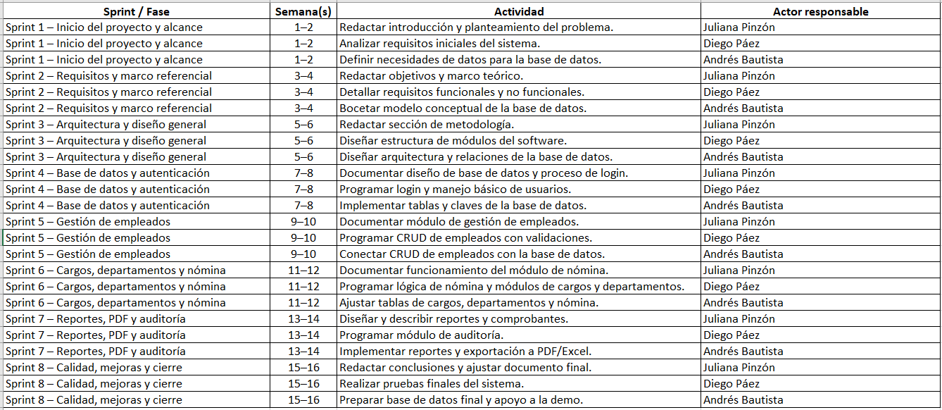
Figura 1. Cronograma de actividades

Resultados

Requerimientos

Requerimientos Funcionales
Autenticación Y Autorización
- Registrar sesión al autenticar (login) y hashear contraseñas con bcrypt
- Consultar sesión activa del usuario
- Renovar sesión y permitir cambio de contraseña cumpliendo complejidad
- Cerrar sesión (logout) y revocar sesión al cerrar la aplicación
- Validar permisos por rol (ADMIN, MODIFICACIÓN, CONSULTA) en cada operación
Gestión De Empleados
- Crear empleados con validación, verificar mayoría de edad y unicidad de cédula, asignar cargo y departamento
- Listar empleados por nombre, apellido o cédula, mostrar edad y antigüedad.
- Buscar empleados por nombre, apellido o cédula, mostrar edad y antigüedad.
- Editar datos de empleados y activar o inactivar estado
- Eliminar empleados solo con rol ADMIN y prevenir borrado con relaciones
Gestión De Departamentos
- Crear departamentos organizacionales
- Listar departamentos registrados
- Editar nombre y atributos del departamento
- Eliminar departamentos únicamente cuando no tengan empleados asociados
Gestión De Cargos
- Crear cargos con salario base
- Listar cargos con sus salarios
- Editar nombre del cargo y salario base
- Eliminar cargos únicamente cuando no tengan empleados asociados
Procesamiento De Nóminas
- Generar nómina del mes actual evitando duplicidad e incluyendo solo empleados activos, calcular salud 4%, pensión 4%, auxilio, totales y detalle por empleado
- Consultar nóminas con estado PROCESADA, APROBADA, PAGADA o ANULADA y ver detalles individuales
- Aprobar nóminas, marcar como pagadas y anular nóminas no pagadas preservando historial
- Sustituir eliminación por anulación para mantener trazabilidad
Comprobantes De Pago (Pdf)
- Generar comprobantes en PDF de forma individual o masiva incluyendo datos de empresa, empleado, devengados y deducciones y permitir elegir carpeta de destino
- Visualizar y descargar comprobantes generados
- Regenerar comprobantes cuando ocurra un error
- Eliminar archivos PDF del disco sin afectar el histórico en base de datos
Reportes
- Generar reportes de nómina en PDF y Excel y exportar lista de empleados a Excel con totales, promedios y estadísticas
- Visualizar y descargar reportes
- Regenerar reportes aplicando filtros y rangos de fecha
- Eliminar archivos de reportes del disco cuando sea necesario
Usuarios Del Sistema
- Crear usuarios con username, password en bcrypt y rol asignado
- Listar usuarios del sistema
- Editar usuarios con rol ADMIN
- permitir cambio de contraseña propia con reglas de complejidad
- Eliminar usuarios únicamente con rol ADMIN
Configuración Del Sistema
- Inicializar configuración y datos de empresa por defecto
- Consultar configuración vigente y parámetros de nómina
- Actualizar datos de empresa y parámetros como porcentajes y auxilio
- Conservar historial de cambios sin eliminar configuraciones previas
Auditoría
- Registrar automáticamente operaciones CRUD, login y logout con usuario, fecha y detalle
- Consultar historial de auditoría y aplicar filtros por acción y fecha y exportar resultados
- Mantener entradas inmutables sin permitir edición
- Preservar registros sin eliminación para trazabilidad
Dashboard Y Estadísticas
- Mostrar métricas en tiempo real sobre empleados, departamentos, cargos y nóminas
- Mostrar gráficas de empleados por departamento y por cargo
- Actualizar widgets y datos del dashboard en tiempo real
- Permitir refrescar estadísticas bajo demanda
Validaciones Generales
- Validar todos los campos requeridos antes de guardar
- Mostrar mensajes de error claros y específicos junto al campo
- Validar formatos de email, teléfono y cédula y validar rangos de fecha
- Prevenir la eliminación de registros con relaciones vigentes

Requerimientos no funcionales
Rendimiento
- Cargar lista de empleados en menos de dos segundos
- Generar nómina en menos de cinco segundos hasta cien empleados
- Generar PDF en menos de tres segundos por documento
- Responder interacciones en menos de un segundo por acción
- Soportar al menos cien empleados sin degradación perceptible
Seguridad
- Hashear contraseñas con BCrypt con factor doce
- Usar sentencias preparadas para prevención de inyección SQL
- Validar permisos antes de operaciones críticas
- Cerrar sesión automáticamente al cierre de la aplicación
- Registrar operaciones de seguridad en auditoría
- Ocultar contraseñas en interfaces y registros de aplicación
Confiabilidad
- Tolerar errores de conexión a base de datos sin cierre de la aplicación
- Exponer mensajes de error descriptivos al usuario final
- Validar datos antes del envío a la base de datos
- Encapsular operaciones críticas en transacciones atómicas
- Programar respaldo automático de la base de datos
Mantenibilidad
- Aplicar principios SOLID en la base de código
- Estructurar la solución con arquitectura por capas
- Documentar clases y métodos mediante JavaDoc
- Incorporar patrones de diseño reconocidos hasta diez unidades
- Nombrar clases métodos y variables con semántica clara
- Separar lógica de negocio y presentación en módulos distintos
Portabilidad
- Ejecutar aplicación en Windows diez o superior
- Ejecutar aplicación con Java veintiuno
- Eliminar dependencias de rutas absolutas en la solución
- Referenciar recursos FXML CSS e imágenes con rutas relativas
Escalabilidad
- Agregar módulos sin modificación de componentes existentes
- Sustituir sistema gestor de base de datos con cambios mínimos mediante patrón DAO
- Agregar roles de usuario con configuración declarativa
- Preparar arquitectura para migración a cliente servidor
Compatibilidad
- Operar con MySQL ocho punto cero o superior
- Compatibilizar con Java veintiuno LTS
- Construir interfaz con JavaFX veintiuno
- Generar documentos PDF compatibles con lectores estándar
- Generar archivos XLSX compatibles con Excel dos mil dieciséis o superior
Disponibilidad
- Mantener disponibilidad del noventa y nueve por ciento en horario laboral
- Recuperar servicio ante fallas sin pérdida de datos
- Confirmar escritura inmediata en base de datos tras cada operación
Estándares y normativas
- Cumplir normativa laboral colombiana vigente
- Calcular deducciones según porcentajes legales aplicables
- Aplicar auxilio de transporte conforme a regulación vigente
- Generar comprobantes con información exigida por la ley

Recursos
- Operar con cuatro gigabytes de memoria RAM como mínimo
- Limitar uso de disco a quinientos megabytes
- Aprovechar procesador de dos núcleos o superior
- Administrar conexiones mediante pool de base de datos

Modelado

Diagrama de casos de uso
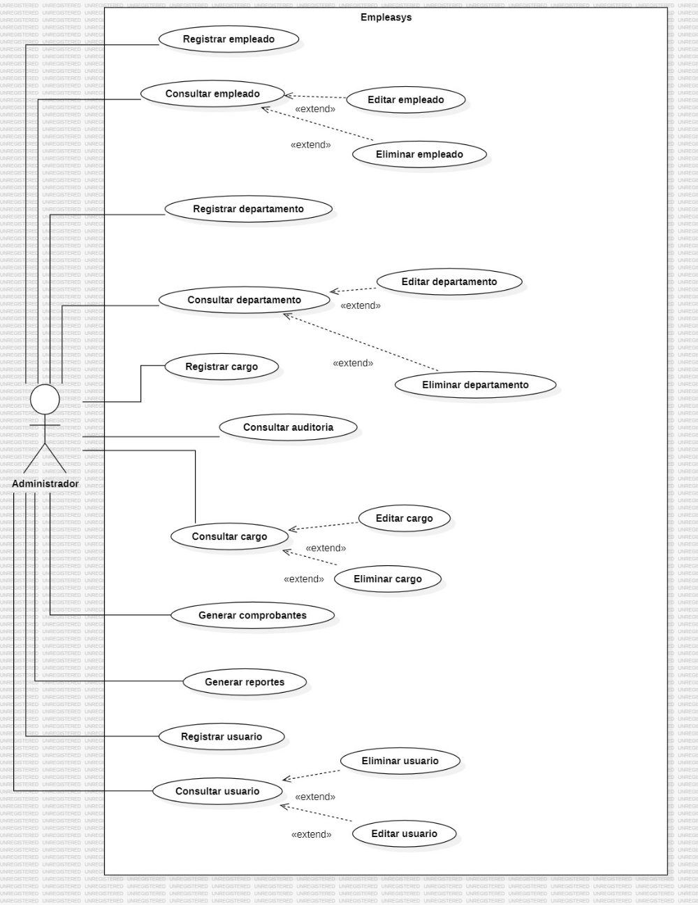

Diagrama de clases
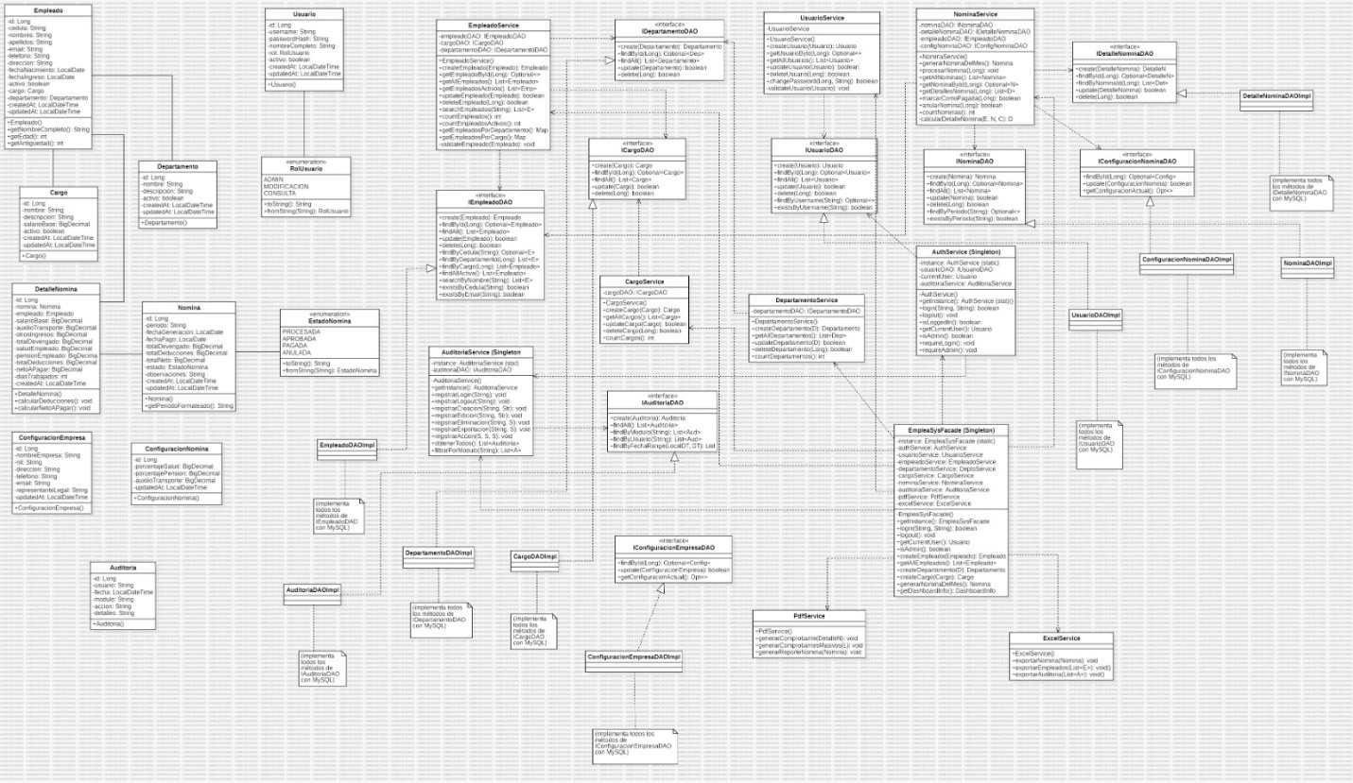
Figura 2. Diagrama de clases

Descripción técnica del sistema
EmpleaSys es una aplicación de escritorio desarrollada en Java 21 con interfaz JavaFX 21 y base de datos MySQL 8 que automatiza la gestión de personal y el procesamiento de nómina conforme a la normativa colombiana. La solución adopta una arquitectura por capas con presentación en FXML y CSS, una fachada que orquesta los casos de uso, servicios de negocio que centralizan reglas y cálculos, acceso a datos implementado con DAOs y persistencia relacional con claves foráneas e índices. El sistema ofrece operaciones CRUD para empleados, departamentos y cargos, genera nóminas mensuales sin duplicidad incluyendo solo empleados activos, calcula salud y pensión con una tasa del cuatro por ciento cada una, aplica el auxilio de transporte según configuración y produce comprobantes de pago en PDF y reportes en Excel con totales y estadísticas. La seguridad se implementa con contraseñas hasheadas mediante BCrypt, control de acceso por roles de administrador, modificación y consulta, uso de sentencias preparadas para prevenir inyección SQL y un módulo de auditoría que registra usuario, fecha, módulo, acción y detalle. La interfaz incorpora validaciones en tiempo real, diálogos de confirmación, tablas ordenables y un tablero con métricas y gráficas por departamento y cargo. En rendimiento se busca carga de listados en menos de dos segundos, generación de nómina en menos de cinco segundos y creación de PDF en menos de tres segundos para un centenar de empleados; en portabilidad y escalabilidad se privilegia Windows 10 o superior, patrón DAO para facilitar cambio de motor de base de datos y una ruta clara hacia cliente servidor; en mantenibilidad se aplican principios SOLID con pruebas unitarias y separación estricta de responsabilidades.
El diseño aplica un conjunto coherente de patrones. La Fachada concentra los casos de uso y expone un punto único de entrada para la interfaz, reduciendo acoplamiento entre controladores y reglas. La Capa de Servicios actúa como Service Layer y encapsula cálculos de nómina y validaciones para que la presentación no conozca detalles del dominio. El patrón DAO separa por completo el acceso a datos de la lógica y, junto con Factory Method en una fábrica de DAOs, habilita cambiar MySQL por otro gestor con ajustes mínimos. Singleton se usa con mesura en componentes sin estado compartido crítico como el gestor de sesión y la propia fachada, evitando instancias duplicadas. Strategy organiza validaciones intercambiables como mayoría de edad, unicidad de cédula y complejidad de contraseñas bajo una interfaz común, facilitando extensiones y pruebas. Template Method estandariza el ciclo de vida de vistas y controladores JavaFX para cargar FXML, enlazar eventos, inicializar tablas y aplicar estilos con un esqueleto repetible y pasos personalizables. Lazy Initialization difiere la creación de DAOs, servicios costosos y recursos de reporte hasta que realmente se usan, mejorando arranque y consumo. La inversión de dependencias y la inyección por constructor permiten testear servicios con dobles sin tocar la base real. Una fábrica de vistas concreta un Factory Method para construir escenas y diálogos coherentes en estilo y navegación. La auditoría se integra como servicio transversal que observa las operaciones CRUD y registra los eventos, reforzando la trazabilidad sin contaminar la lógica principal. Este conjunto aporta mantenibilidad con clases pequeñas y enfocadas, extensibilidad para sumar módulos sin romper los existentes, y alta testabilidad, dejando al sistema listo para evolucionar hacia una arquitectura distribuida cuando se requiera.

Conclusiones
El sistema implementa una solución de gestión de empleados con operaciones de registro, consulta, actualización y eliminación integradas en una arquitectura por capas que favorece modularidad, separación de responsabilidades y mantenibilidad.
La orquestación mediante una fachada y una capa de servicios separa la presentación de las reglas de negocio, reduce acoplamientos entre controladores y lógica de dominio y facilita la evolución funcional del proyecto y las pruebas unitarias.
El acceso a datos con objetos DAO y una base relacional con claves foráneas, índices y validaciones asegura persistencia de la información, integridad referencial y trazabilidad mediante un módulo de auditoría.
La interfaz construida con JavaFX incorpora tablas ordenables, formularios con validación en tiempo real, diálogos de confirmación y un tablero con métricas y gráficas por departamento y cargo, lo que mejora la experiencia de uso y la toma de decisiones.
El procesamiento de nómina integra cálculo de aportes a salud y pensión, aplicación de auxilio de transporte, control de estados del proceso y generación de documentos, incluyendo comprobantes en PDF y reportes en Excel con totales y estadísticas.
Los mecanismos de seguridad incluyen contraseñas protegidas con BCrypt, control de acceso por roles y sentencias preparadas para consultas a la base de datos, disminuyendo superficies comunes de ataque y reforzando la confiabilidad operativa.
Las metas de desempeño orientan el uso práctico del sistema con tiempos de respuesta bajos en listados, ventanas acotadas para la generación de nómina y creación ágil de documentos para plantillas de trabajo del orden de un centenar de empleados.
La adopción de patrones de diseño como Facade, DAO, Factory Method, Strategy, Template Method, Singleton con uso acotado y Lazy Initialization estandariza decisiones de diseño, mejora la testabilidad mediante dobles de datos y abre camino a extensiones sin refactorizaciones invasivas.
La proyección del proyecto contempla la migración a una arquitectura cliente servidor, la incorporación de nómina variable y mecanismos de respaldo automatizado, con el fin de ampliar disponibilidad, cobertura funcional y resiliencia de la solución.

Referencias
Deitel, P., & Deitel, H. (2016). Java: How to program (10th ed.). Pearson Education.
Freeman, E., & Robson, E. (2020). Head first design patterns (2nd ed.). O’Reilly Media.
Gamma, E., Helm, R., Johnson, R., & Vlissides, J. (1995). Design patterns: Elements of reusable object-oriented software. Addison-Wesley.
Sommerville, I. (2016). Software engineering (10th ed.). Pearson Education.
Gamma, E., Helm, R., Johnson, R., & Vlissides, R. (1994). Design patterns: Elements of reusable object-oriented software. Addison-Wesley.
Fowler, M. (2003). Patterns of enterprise application architecture. Addison-Wesley.
Martin, R. C. (2018). Clean architecture: A craftsman’s guide to software structure and design. Prentice Hall.
Pressman, R. S., & Maxim, B. R. (2019). Software engineering: A practitioner’s approach (9th ed.). McGraw-Hill.
Sommerville, I. (2016). Software engineering (10th ed.). Pearson.
International Organization for Standardization. (2011). ISO/IEC 25010:2011—Systems and software engineering—Systems and software Quality Requirements and Evaluation (SQuaRE)—System and software quality models. ISO.
Oracle. (2023). Java Platform, Standard Edition 21—Documentation. https://docs.oracle.com/en/java/javase/21/
OpenJFX. (2023). JavaFX 21—API documentation. https://openjfx.io/
Oracle. (2025). MySQL 8.0 Reference Manual. https://dev.mysql.com/doc/refman/8.0/en/
Apache Software Foundation. (2023). Apache POI—Java API for Microsoft Documents (v5.2.x). https://poi.apache.org/
iText Software. (2020). iText 7—PDF library for Java. https://itextpdf.com/
jBCrypt Project. (n.d.). jBCrypt—Strong password hashing for Java. https://www.mindrot.org/projects/jBCrypt/
JUnit Team. (2024). JUnit 5 user guide. https://junit.org/junit5/docs/current/user-guide/
Kordamp. (2022). Ikonli—Icon packs for Java applications. https://kordamp.org/ikonli/
Grunwald, G. (HanSolo). (2023). TilesFX—JavaFX tiles for dashboards. https://github.com/HanSolo/tilesfx
Ministerio de Salud y Protección Social de Colombia. (n.d.). Aportes al régimen contributivo en salud—Información para empleadores y trabajadores. https://www.minsalud.gov.co/
Departamento Administrativo de la Función Pública. (2022). Conceptos sobre aportes a salud y pensión en el sector público. https://www.funcionpublica.gov.co/

